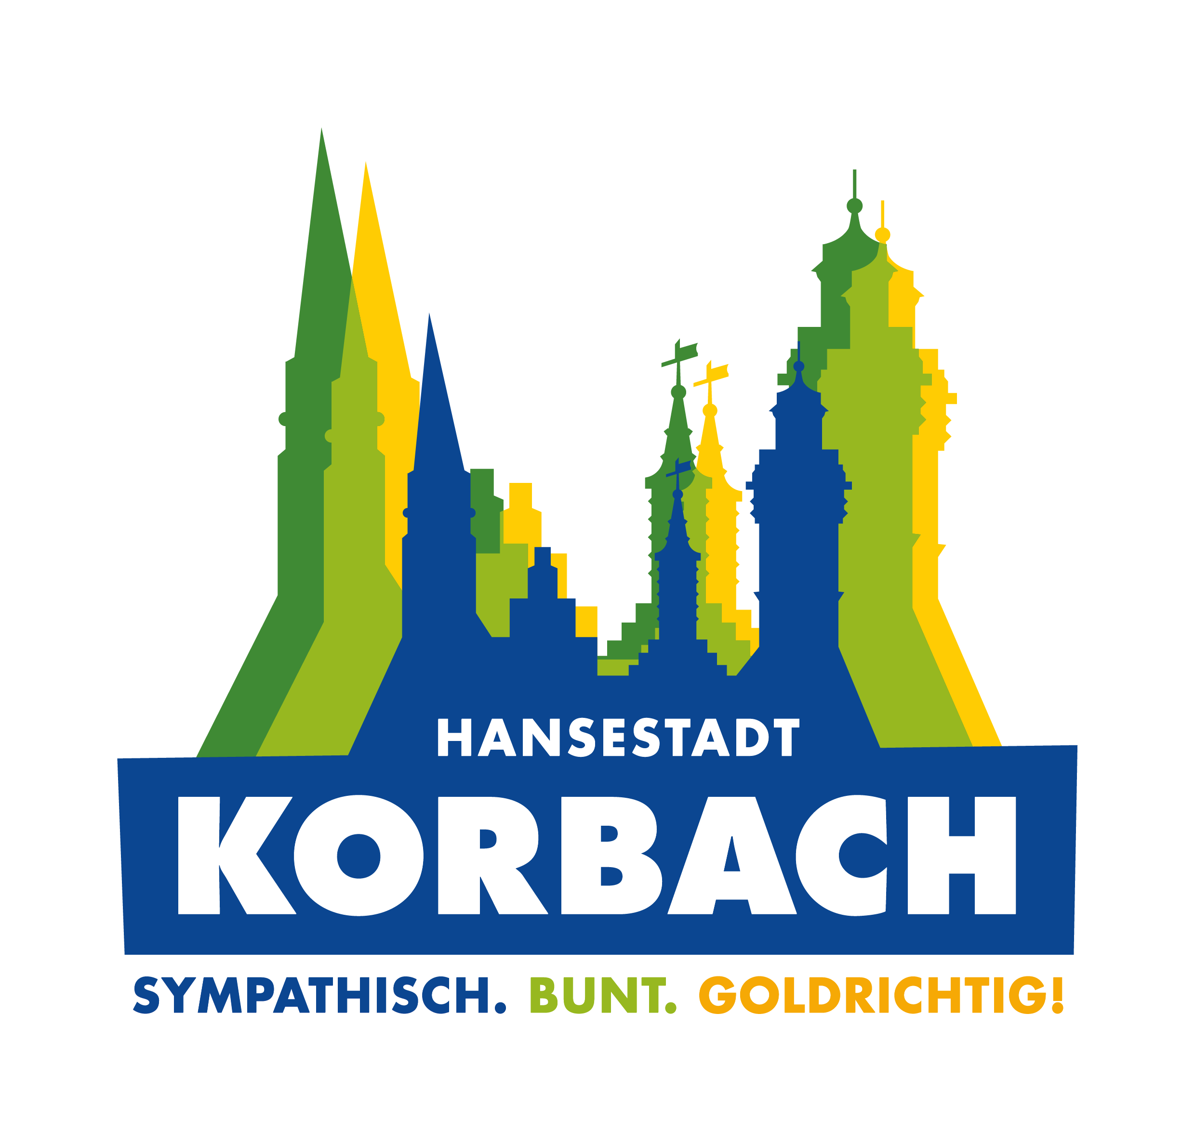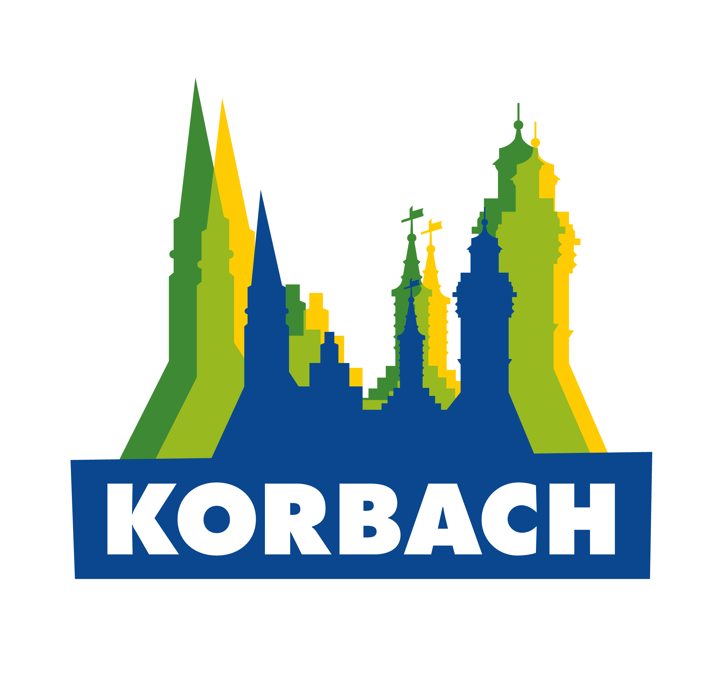
Magistrat der Kreis- und Hansestadt Korbach
- Fachbereich Bauen und Umwelt -
Stechbahn 1, Gebäude C
34497 Korbach

Antrag auf Gewährung eines Zuschusses zur Instandsetzung
von Fachwerk- und sonstigen erhaltenswerten Fassaden

Fachwerkfassadeninstandsetzung

Freilegung von Fachwerk- und Natursteinfassaden

Erhaltung eines unter Denkmalschutz stehenden Gebäudes

Antragsteller: Bankverbindung:
Name: IBAN: _____________________
Straße, Haus-Nr.: __________________________
Ort: BIC: ______________________
Telefon: _________________________ Bank / Kreditinstitut:

Telefax: _________________________ __________________________

E-Mail: _______________________ _______________________

Objekt:
Straße, Haus-Nr.:
Ort:
Baujahr:

Lageplanskizze liegt bei (Objekt bzw. instand zu setzende Hausseite/n bitte rot kennzeichnen).

Farbfoto vom Zustand des Objektes, insbesondere von schadhaften Fassadenstellen, liegt bei.

Folgende Kostenvoranschläge der entsprechenden Handwerksbetriebe sind beigefügt:

Malerarbeiten: Firma über €
Zimmerarbeiten: Firma über €
Maurerarbeiten: Firma über €
sonstige Kosten: über €
Gesamtkosten: €

Förderquote: % = €

Ist ein Bauantrag erforderlich? ja nein
Wenn ja, wurde dieser bereits gestellt/genehmigt? ja nein
Wenn ja, Bauschein-Nr.:

Wurde für das gleiche Gebäude bereits früher ein Zuschuss
nach diesen Richtlinien beantragt oder gewährt? ja nein
Wenn ja, wann ? ______________

Wurden/werden bei anderen Stellen Zuschüsse für die
gleiche Maßnahme beantragt? ja nein
Wenn ja, bei welchen Stellen ?

Liegen bereits Zusagen vor? ja nein
Wenn ja, in welcher Höhe ? €
€
€

Wurde mit der Ausführung der Arbeiten bereits begonnen? ja nein

Wann sollen die erforderlichen Arbeiten durchgeführt
werden?

Werden Eigenleistungen erbracht? ja nein

Ich nehme nachfolgende Hinweise zur Kenntnis und Beachtung:

- Die Förderung der Maßnahme setzt voraus, dass die Bauherrschaft die Ausführung - insbesondere die Farbgebung - mit dem Fachbereich Bauen und Umwelt, bei Baudenkmälern und Gebäuden innerhalb von Gesamtanlagen nach dem Hessischen Denkmalschutzgesetz auch mit der unteren Denkmalschutzbehörde (Kreishaus), Südring 2, 34497 Korbach, Tel. 05631 954-1413, E-Mail: denkmalschutz@lkwafkb.de, abstimmt.

- Vorhandene historische Hausinschriften, Schmuckelemente, Schnitzereien und Wandmalereien sind zu erfassen, zu erhalten und fachgerecht zu restaurieren.
- Der endgültige Zuschuss wird bei Nachweis der tatsächlichen Kosten und der geleisteten Zahlungen nach Abschluss der Arbeiten errechnet und zur Zahlung angewiesen.

Korbach,

Unterschrift

